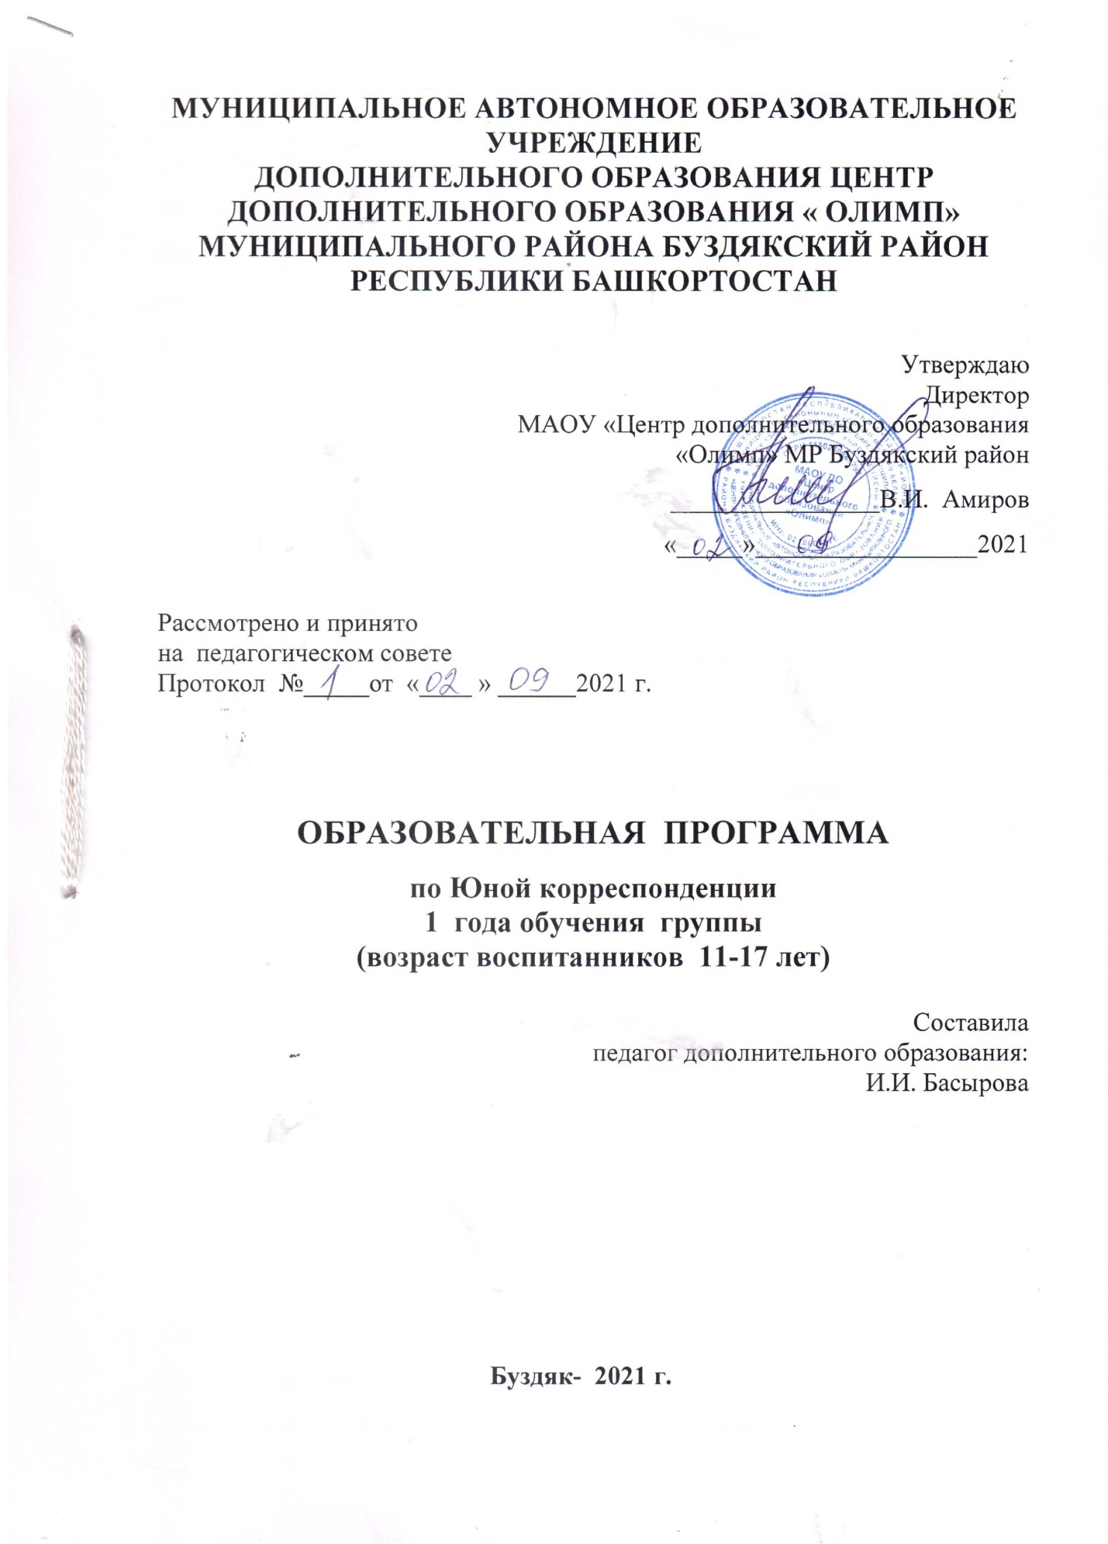

ПОЯСНИТЕЛЬНАЯ ЗАПИСКА
Дополнительная общеобразовательная программа по Юной корреспонденции является основным документом, определяющим направленность и содержание образовательного и воспитательного процессов в МАОУ «Центр дополнительного образования «Олимп» МР Буздякский район Республики Башкортостан» и составлена на оснований:
1. Федерального закона «Об образовании в Российской Федерации» от 29.12.12 №273-ФЗ;
2. Федерального закона «О физической культуре и спорте в Российской Федерации» от 04.12.2007 № 329-ФЗ (ред. от 07.06.2013);
3. Приказа Минобрнауки РФ от 29.08.2013 № 1008 « Об утверждении Порядка организации и осуществления образовательной деятельности по дополнительным общеобразовательным программам»;
4. Приказа Минспорта РФ от 27.12.2013 №1125 «Об утверждении особенностей организации и осуществления образовательной, тренировочной и методической деятельности в области физической культуры и спорта»;
5. Приказа Минздравсоцразвития РФ от 09.08.2010 № 613-н «Об утверждении порядка оказания медицинской помощи при провидении физкультурных и спортивных мероприятий»;
6. Обеспечить реализацию образовательной программы в штатном режиме с соблюдением санитарно-эпидемиологических требования в условиях профилактики и предотвращения новой коронавирусной инфекции (COVID-19).
7. Устава МАОУ «Центр дополнительного образования «Олимп» МР Буздякский район Республики Башкортостан»;
8. Образовательной программы МАОУ «Центр дополнительного образования «Олимп» МР Буздякский район Республики Башкортостан».
Отличительной особенностью программы является:
- больший акцент направлен на подготовку детей, начинающих с «нуля»;
- возможность заниматься любым направлением программы;
- формирование разновозрастных групп в зависимости от возраста и направления подготовки.
Вид программы – модифицированная.
Актуальность программы
В основе построения данной программы лежит методическая концепция, выражающая необходимость целенаправленной и систематической работы по формированию навыков в разных направлениях журналистики, навыков мобильности и социальной адаптации.
Цель программы: Использовать занятия в качестве инструмента творческого развития, коммуникабельности. Научить воспитанников необходимым умениям для работы в сфере журналистики.
Задачи:
- повышение интерес к журналистике у воспитанников;
- воспитание таких качеств как пунктуальность, организованность, ответственность;
- интеллектуальный и активный досуг;
- приобретение знаний и умений в работе со съемочным оборудованием.

НАПОЛНЯЕМОСТЬ ГРУПП
И РЕЖИМ УЧЕБНО-ТРЕНИРОВОЧНОЙ РАБОТЫ
Год обучения | Минимальный возраст | Минимальное число уч-ся в группе | Максимально е количество учебных часов в неделю
Весь период | 11 лет и свыше | 15 | 6

Учебно-тематический план

№  п/п | Содержание занятия | 9 | 10 | 11 | 12 | 1 | 2 | 3 | 4 | 5 | Итого часов
1 | Знакомство, анкетирование обучающихся | 2 | - | - | - | 2 | - | - | - | 2 | 6
2 | Исторические сведения и основы | 4 | 2 | 2 | 2 | 2 | 2 | 2 | 2 | - | 18
3 | Печатная журналистика | 10 | 4 | - | - | 1 | - | - | - | 1 | 16
4 | Камера и фотография | - | 10 | 8 | 4 | 3 | - | - | - | 2 | 27
5 | Обработка фотографии | - | - | 4 | 8 | 2 | - | - | - | 1 | 15
6 | Операторское дело | - | - | - | - | 8 | 2 | 2 | - | 1 | 13
7 | Монтаж | - | - | - | - | - | 10 | 4 | - | 1 | 15
8 | Технические требования оборудования и программ | - | - | - | - | - | - | 6 | 4 | 1 | 11
9 | SMM | - | - | - | - | - | - | - | 4 | 1 | 5
10 | Ресурсы для работы в изучаемых программах | - | - | - | - | - | - | - | 4 | 2 | 6
11 | Практика съемок, монтажа и обработки | 4 | 4 | 6 | 4 | 6 | 6 | 6 | 4 | 6 | 46
12 | Основы игротехники | 4 | 4 | 4 | 4 | 4 | 4 | 4 | 6 | 6 | 40
 | Итого часов: | 24 | 24 | 24 | 22 | 28 | 24 | 24 | 24 | 24 | 216

СОДЕРЖАНИЕ ПРОГРАММЫ
Тема 1 «Знакомство, анкетирование обучающихся»
Знакомство с обучающимися, опрос и анкетирование в целях выявления склонностей и формирования дальнейшего процесса обучения.
Тема 2 «Исторические сведения и основы»
Теория о появлении журналистики, ее основных видах и типах. Актуальные направления, перспективы профессий. Выбор детьми наиболее близкого направления.
Тема 3 «Печатная журналистика»
Изучение видов печатной журналистики, структуры новостных заметок, статей. Правила заголовков и фотографий в газетах. Практика в написании статей. Экскурсия в редакцию газеты «Буздякские новости».
Тема 4 «Камера и фотография»
Изучение строения камеры, видов камер, форматов фотографий. Обучение пользованию камеры (как включать, заряжать, пользоваться картой памяти), основным световым настройкам камеры (ISO, выдержка, диафрагма). Изучение видов объективов. Знакомство со съемочным оборудованием (штатив, свет). Теория установки света. Правила фотосъемки человека, пейзажа, предметов.
Тема 5 «Обработка фотографии»
Обучение конвертации фото, работы в программах Adobe Photoshop Lightroom, Adobe Photoshop, базам цветокоррекции.
Тема 6 «Операторское дело»
Обучение настройкам видео на камере. Техники съемки, эффект «Dolly zoom». Работа с микрофоном и светом при съемке.
Тема 7 «Монтаж»
Теория монтажа (разрешения, частоты). Обучение монтажу в программе Adobe Premiere Pro, эффектам и анимации в программе Adobe After Effects, работе со звуковыми и видео дорожками, правильному рендрингу видео.
Тема 8 «Технические требования оборудования и программ»
Теория видеоформатов. Обучение конвертации всех видов видеоформатов. Характеристики видеооборудования. Ноутбуки, подходящие для работы с программами пакета Adobe.
Тема 9 «SMM»Теория о психологии восприятия картинки социальных сетей. Правила ведения профиля в Instagram, правила написания постов в социальных сетях. Основы сторисмейкинга и дизайна.
Тема 10 «Ресурсы для работы в изучаемых программах»
Изучение полезных сайтов и платформ с материалом для монтажа и обработки. Ознакомление с местами съемки и фотосессий. Идеи, основные приемы, секреты съемки, монтажа и обработки.
Тема 11 «Практика съемок, монтажа и обработки»
Практика всех полученных навыков. Выезды, мастер-классы.
Тема 12 «Основы игротехники»
Организация и проведение мероприятий внутри центра, обучение и проведение тимбилдинга, обучение основным играм.
Задачи и преимущественная направленность программы:
Развивающая:
- развитие творческих способностей подростков;
Обучающая:
- формирование умений работать в различных программах обработки видео;
- овладение основными навыками режиссерского, корреспондентского и ораторского мастерства.
Воспитательная:
- формирование таких качеств как ответственность, внимательность, сообразительность, коммуникабельность.
Уровень развития современного общества предполагает использование новых педагогических технологий, формирующих творческую инициативу ученика, развивающих способность самостоятельного поиска необходимой информации. При реализации программы кружка кардинально меняется система взаимоотношений между учителем и учеником. Из носителя и транслятора знаний учитель превращается в организатора деятельности, консультанта и коллегу. Таким образом, программа кружка способствует превращению образовательного процесса в результативную созидательную творческую работу.
Срок реализации: Программа рассчитана на 1 год обучения. Дозировка нагрузок и выбор заданий дифференцируется в зависимости от возраста и способностей учащихся. При необходимости меняется время на изучение конкретной темы.
Формы работы – теоретические, практические, индивидуальные и групповые занятия. Каждое занятие начинается с постановки задачи - характеристики образовательного продукта, который предстоит создать учащимся.
Основным методом занятий в данном кружке является метод проектов. Разработка каждого проекта реализуется в форме выполнения практической работы на компьютере.
Планируемые результаты обучения - это помочь учащимся повысить свою компетентность в области создания собственных видеороликов, статей, проектов, а также приобрести начальную профессиональную подготовку по данному направлению, что повысит их социальную адаптацию после окончания школы.
В рамках изучения программы учащиеся должны владеть следующими знаниями, умениями и способами деятельности:
  - основными методами, этапами проектирования, создания видеоролика;
  - способами эффективной работы в команде;
  - опытом коллективной разработки и публичного показа созданного проекта;
  - навыком написания статей, новостных заметок, создания репортажей;
  - умением работать в программах Adobe Photoshop Lightroom, Adobe Photoshop, Adobe Premiere Pro, Adobe After Effects;
  - пониманием правил ведения социальных сетей.
ПЕРЕЧЕНЬ СРЕДСТВ ИКТ, НЕОБХОДИМЫХ ДЛЯ РЕАЛИЗАЦИИ ПРОГРАММЫ
Аппаратные средства:
- Компьютер
- Устройства для ручного ввода текстовой информации и манипулирования экранными объектами (клавиатура, мышь)
- Наушники
- Колонки
- Видеокамера со штативом
- Носители информации
- Световое оборудование
- Петличный микрофон
Программные средства:
- Операционная система Windows
- Adobe Photoshop Lightroom
- Adobe Photoshop
- Adobe Premiere Pro
- Adobe After Effects

ЛИТЕРАТУРА
- Муратов С. А. Телевизионное общение в кадре и за кадром. – М., 1999
- Егоров В.В. Телевидение: теория и практика. - М., 1993
- Дэвид Рэндалл. Универсальный журналист
- Симаков В.Д. Программа «Кинооператорское мастерство». - М., 2 издание 1990 г.
- Симаков В.Д. Когда в руках видеокамера // Искусство в школе. - 2006. - № 1. - С. 55-56
- Симаков В.Д. Внимание, снимаю! // Искусство в школе. - 2006, №2, С. 34-39, и №3

